TP : diffraction des ondes
- Le phénomène de diffraction.

- Mise en évidence expérimentale du phénomène de diffraction.
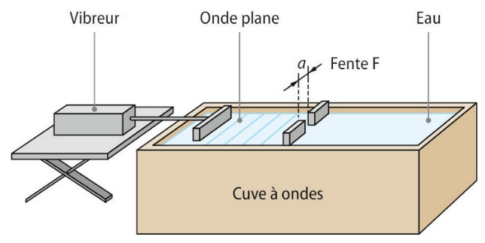
  - Diffraction d’ondes à la surface de l’eau.

Montage expérimental :
Une cuve à onde contient une fine épaisseur d’eau.
Un stylet plat génère une perturbation entrainant la formation d’une onde périodique progressive. La surface de l’eau est éclairée par un stroboscope.

Vidéo : https://www.youtube.com/watch?v=frJqTEwTdOk (2 min 18 s)
Synthèse de la vidéo :

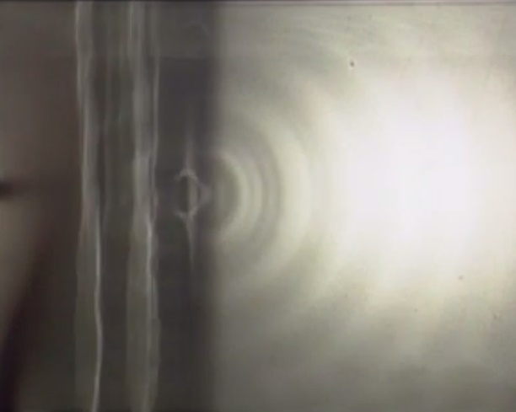

  - Influence de la largeur de la fente.

Observer et interpréter
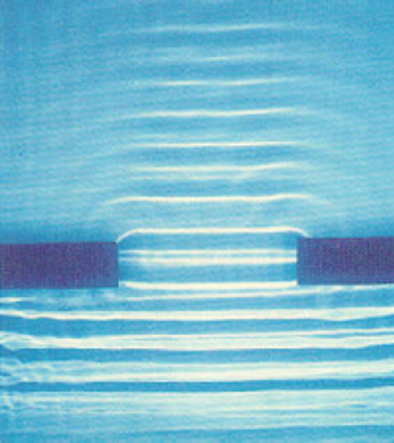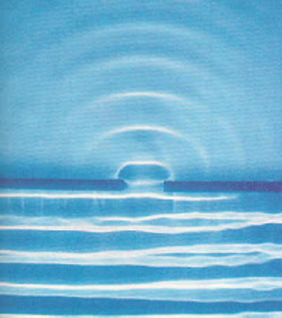
Figure 1 Figure 2
Condition pour observer le phénomène de diffraction :

Illustration dans la nature de la diffraction :
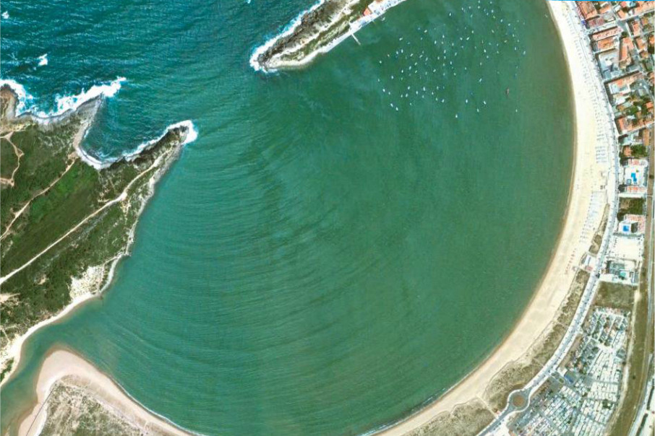 | À marée basse, le port de San Sébastian, au Pays Basque espagnol, est témoin d’un phénomène naturel : la diffraction des ondes à la surface de l’eau. Les vagues crées par la houle subissent un phénomène de diffraction au passage des rochers proches du littoral.

  - Diffraction lumineuse.

- Le rayon lumineux
Afin de chercher à isoler un rayon de lumière laser, on fait passer un faisceau de lumière laser à travers une fente réglable (ci-contre), que l’on envoie sur un écran. | 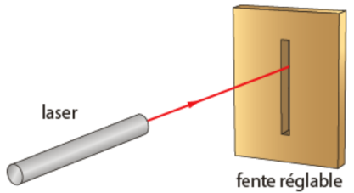
Questions
Q1. Que devrait-on observer sur l’écran ?

Q2. Que va-t-on observer au fur et à mesure que la largeur de la fente diminue ?

Vérification expérimentale :
Protocole expérimental :
Placer, sur le banc d’optique, la fente à quelques centimètres du LASER et un écran à une distance D = 1,50 m ;
Réduire progressivement l’ouverture de la fente ou bien utiliser des fentes d’ouverture différentes ;
Observer les figures obtenues sur l’écran pour différentes ouvertures.

→ Légender cette figure en utilisant le vocabulaire suivant : tache centrale, taches secondaires, extinction.
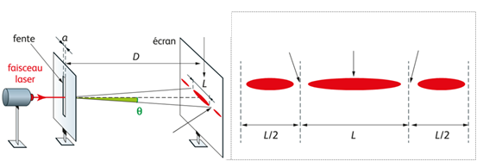

Voici trois dispositifs expérimentaux :

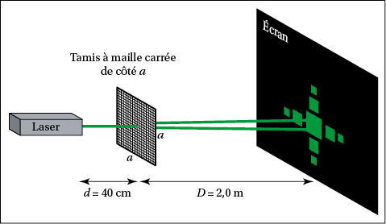
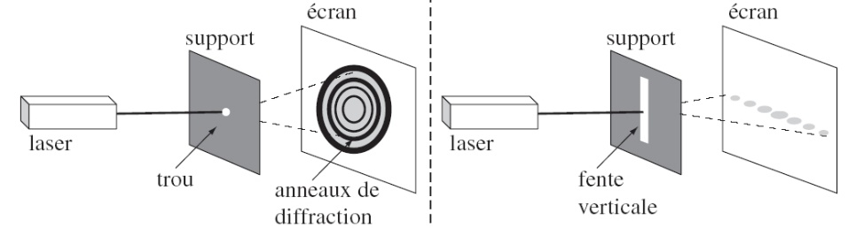

Voici quelques images de diffraction obtenues dans des conditions expérimentales différentes (taille, orientation et forme de l’orifice – nature du rayonnement).

Questions :

Indiquer pour chacune de ces images, les conditions expérimentales permettant de les obtenir (ouverture ronde, carrée, fente horizontale, fente verticale…) et nature du rayonnement (monochromatique-lumière blanche…)
Dans le cas de la figure 4, on fait varier le largueur de la fente de a = 40 μm à a = 120 μm.
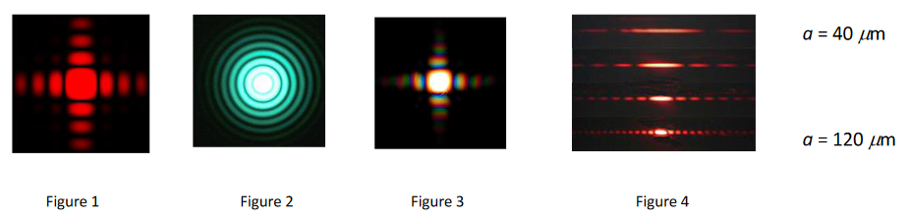
Réponses :
Figure 1 : lumière
Figure 2 : lumière
Figure 3 : lumière
Figure 4 : lumière

Q3. En déduire un lien entre la figure obtenue sur l’écran et la largeur a de la fente ?

Q4. Peut-on isoler un rayon lumineux ? Justifiez votre réponse.

Q5. Quel(s) autre(s) paramètre(s) peut(vent) influer sur la figure obtenue ?

- Diffraction de la lumière par un fil
Le physicien français Jacques BABINET (1794 – 1872) énonce un principe affirmant que la figure de diffraction obtenue par un fil tendu est la même que pour une fente de même épaisseur.

→ Proposer un protocole expérimental permettant de vérifier ce principe.
Ce protocole expérimental doit présenter la façon dont on va utiliser le matériel ainsi que les mesures à effectuer pour vérifier ce principe.

- Étude théorique de la diffraction
Nous avons vu dans la première partie que plusieurs paramètres peuvent influer sur la figure de diffraction. En particulier la longueur d’onde λ de la source de lumière laser et la largeur a de la fente.

→ Proposer un protocole expérimental rigoureux permettant de montrer l’influence sur la figure de diffraction de ces deux paramètres : la longueur d’onde du laser λ et la largeur de la fente (ou l’épaisseur du fil) a. Le protocole mettra en jeu 3 mesures pour chaque caractéristique à vérifier.

Exploitation :
La grandeur permettant de décrire une figure de diffraction (ci-dessous) est l’angle θ (exprimé en radian), qui correspond à l’écart angulaire entre le milieu de la tache centrale et la première extinction (voir schéma ci-dessous).

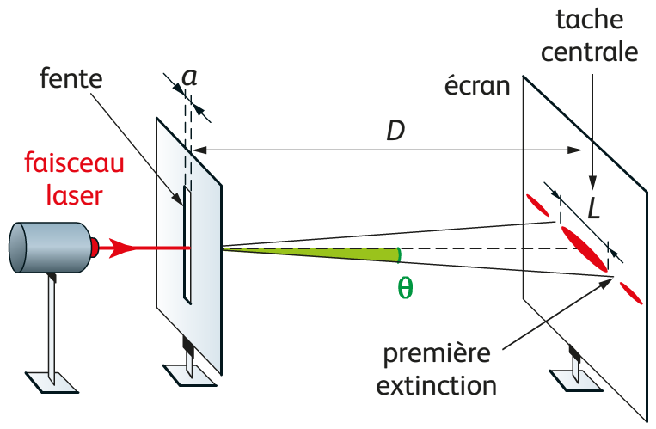 | 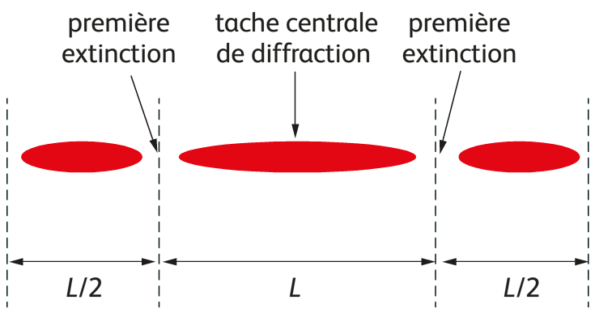
L = largeur de la tache centrale
D = distance entre l’objet diffractant (fil ou fente) et l’écran

Questions

Q6. Dans l’approximation des angles petits (tan θ ≈ θ), établir la relation entre θ, L et D.
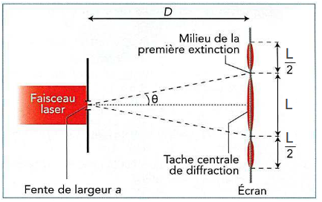
Q7. D’après les résultats précédents, indiquer quelle est la relation entre θ, λ et a parmi les propositions :
θ = λ × a θ = 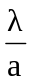 θ = 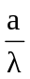
Q8. À partir de mesures expérimentales (protocole à élaborer) vérifier la relation choisie en traçant une courbe judicieusement choisie à l’aide d’un tableur-grapheur.

Incertitude
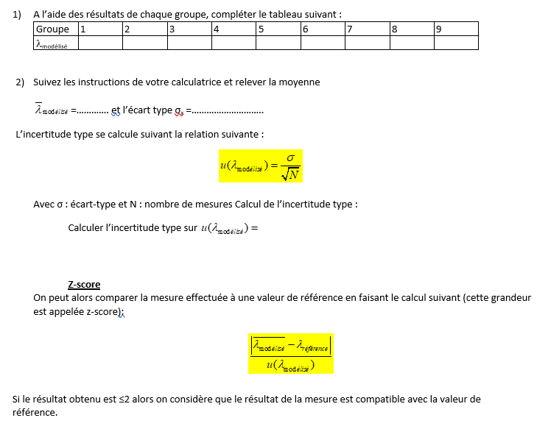

- Application
En vous inspirant des expériences et des résultats précédents, proposer un protocole expérimental pour mesurer le diamètre de l’un de vos cheveux. Mettre en œuvre ce protocole.

